**TRƯỜNG CAO ĐẲNG THỰC HÀNH FPT**

**---🙠**🕮**🙢---**



**BÁO CÁO MÔN JAVA4**

***Shop bán hàng online***

|  |  |
| --- | --- |
|  | Giáo viên hướng dẫn: Lê Anh Tú  Lớp: IT17102  Sinh viên thực hiện: Đào Hồng Đăng_PS17490 |

***TP.HCM – 2022***

+ Sơ đồ ERD

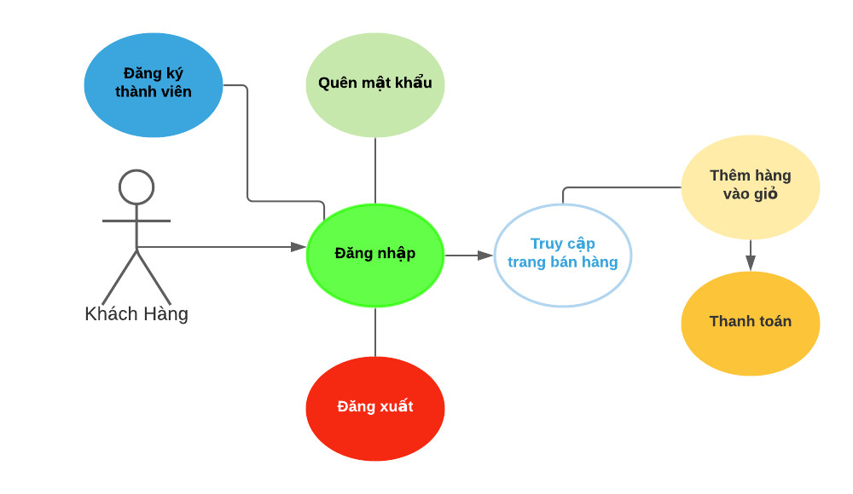

+ Mô hình thực thể

* Category
* Product
* User
* Cart
* CartDetail

# 

# Mô hình relastionship?

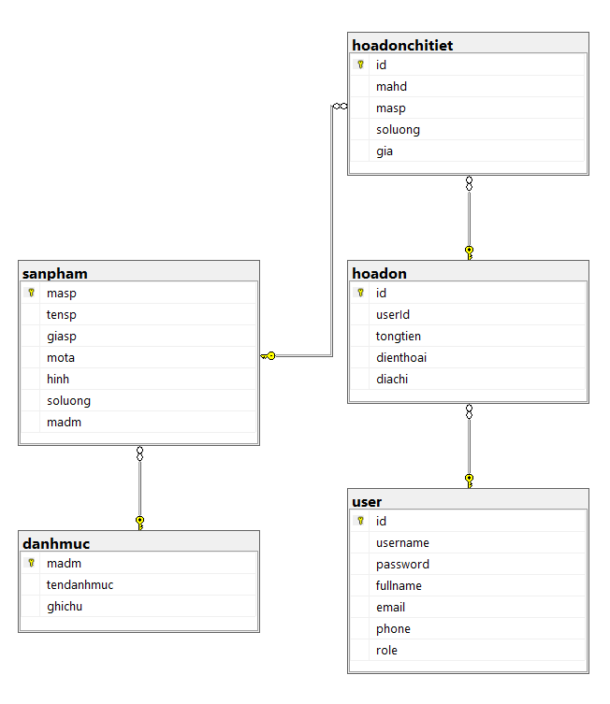

# PHẦN 4 – Kết quả đạt được.

*TRANG CHỦ*

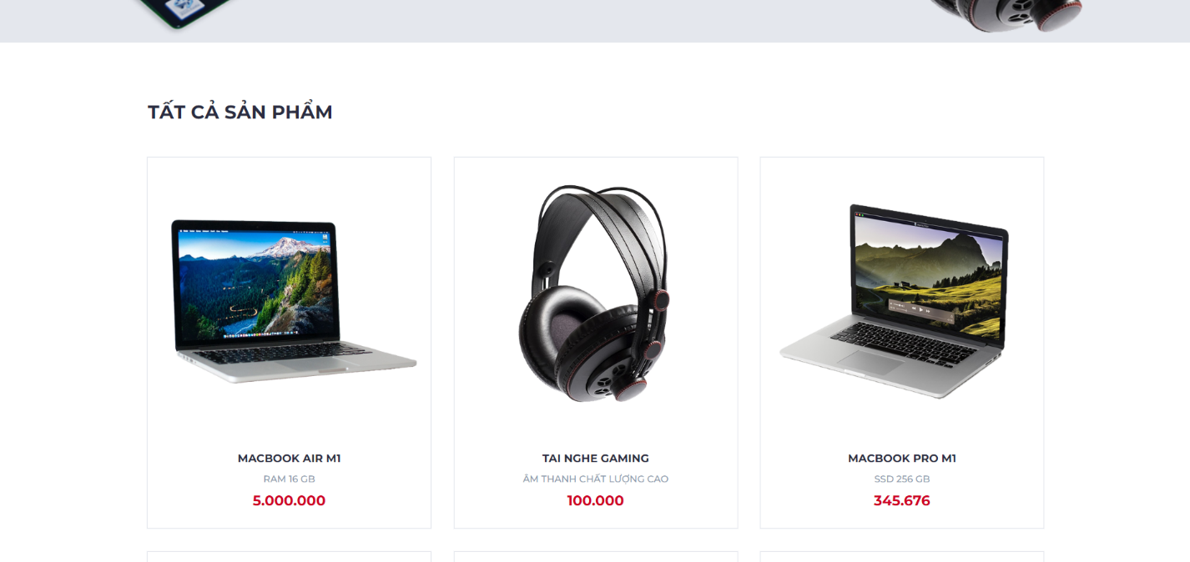

*Danh sách sản phẩm*

**

*Danh sách sản phẩm - Sản phẩm theo danh mục*

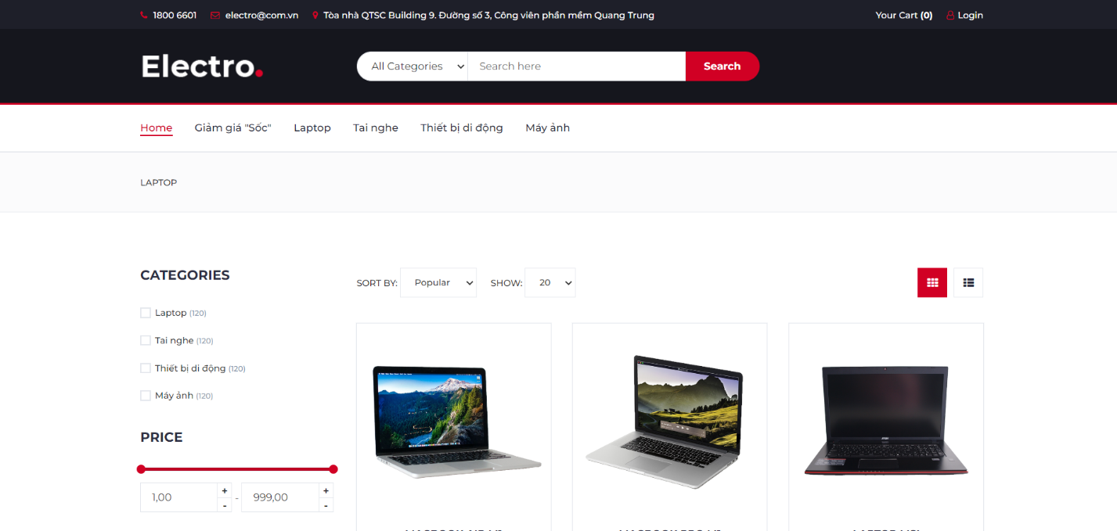

Giỏ Hàng

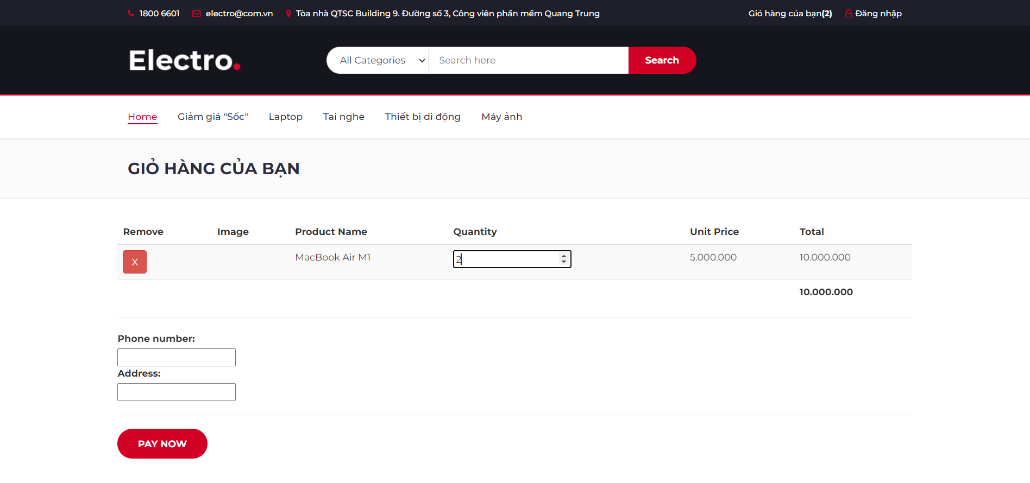

Đăng nhập

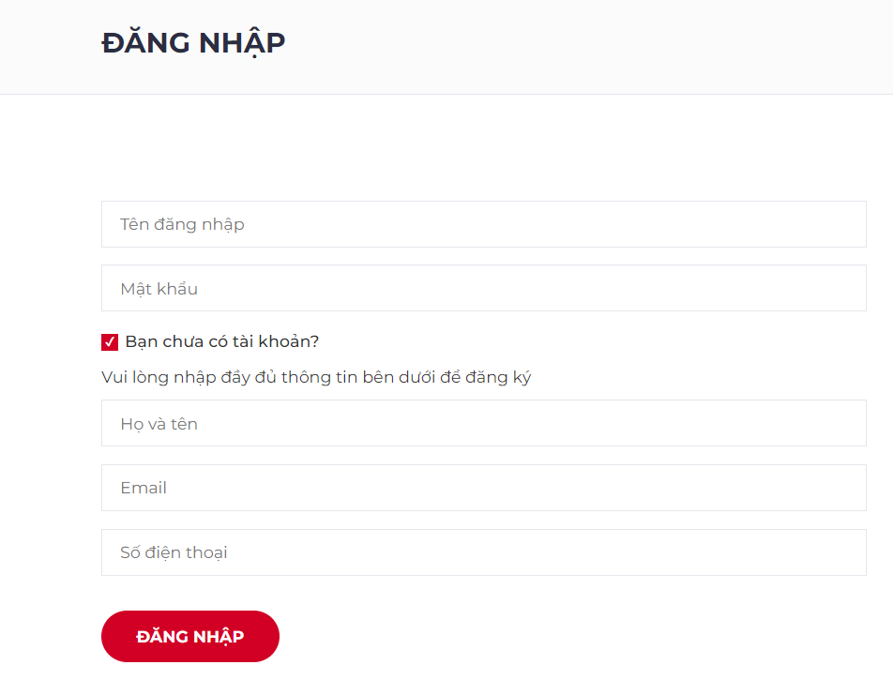

**KẾT LUẬN CHƯƠNG**

* **Thuận lợi: Hiểu về jsp và servlet, tiếp xúc với hibernate nhiều, có nhiều thời gian để làm asm**
* **khó khăn: không tập trung vì làm việc ở nhà, không thông thạo trong việc sữ dụng javascript**
* **Hướng phát triển: áp dụng công nghệ AJAX vào web tách font-end và back-end ra riêng**